 Muffins aux framboises
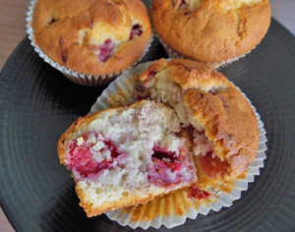 Pour 12 Muffins aux framboises
- 80 g de beurre pommade
- 140 g de sucre
- 2 œufs
- 230 g de farine
- 1 sachet de levure
- 130 g de lait ribot ou autre
- 1 càc d'extrait de vanille
- 200 g de framboises surgelées pour moi
Une plaque d'empreintes à muffins doublées (ou non) de papiers plissés
Préchauffage du four à 180°C 
Fouetter le beurre mou avec le sucre, jusqu'à l'obtention d'une pommade.
Ajouter les œufs l'un après l'autre.
Lorsque la préparation est mousseuse et légère, ajouter la farine, la levure, le lait et l'extrait de vanille.
Travailler jusqu'à ce que la pâte soit bien lisse.
Ajouter les framboises en mélangeant à la spatule.
Répartir la pâte dans les empreintes.
Enfourner pour 35 minutes.
Laisser refroidir sur une grille.
Ces muffins peuvent passer au congélateur sans problème.

